

**ИНСТРУКЦИЯ**

**ПО РАСЧЕТУ КВОТ НА ПРОИЗВОДСТВЕ**

От 12.12.2022

Для того, чтоб на производстве был порядок и мы отшивали норму, должна быть квота, которую должна выполнять каждая швея. Для этого необходимо произвести расчет количества мешков, которая должна отшить каждая швея, включая стажеров.

Это происходит следующим образом:

У начальника производства мы запрашиваем общую квоту по производству мешков на день:



Из этого сообщения мы понимаем, что квота по пошиву мешков на 11.12 - **1800 шт.**

Смены которые работают в этот день:

* смена Батыченко (19 чел)
* смена Журавель (18 чел)

Квота по порезке - 300 шт у каждого , работает в этот день смена Баландюк,

За упаковку отвечает смена Матвиюк и смена Кубаричев, их квота по 300 шт у каждого.

Далее мы открываем файл [ОТЧЕТ ПО КВОТАМ_ВСЕ СОТРУДНИКИ](https://docs.google.com/spreadsheets/d/1pXLTGYGndNhUSPzGtKgKFiCDLD0D5G1cFfIxfXppV-g/edit#gid=1088628099) 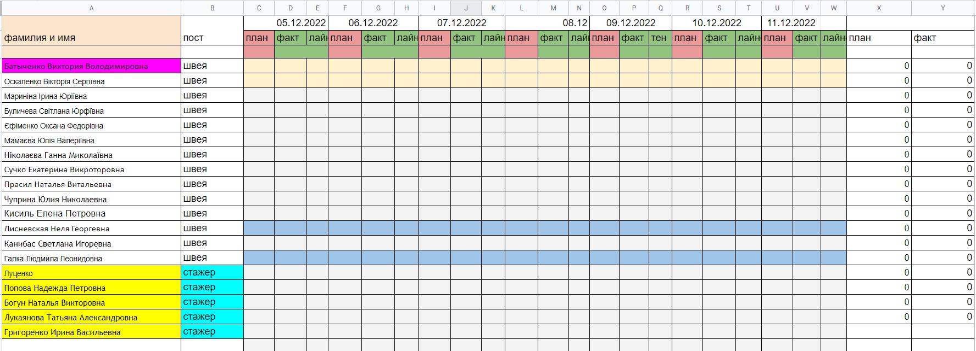

и приступаем к подсчету.

1. **Для начала посчитаем общее количество швей в этих сменах :** 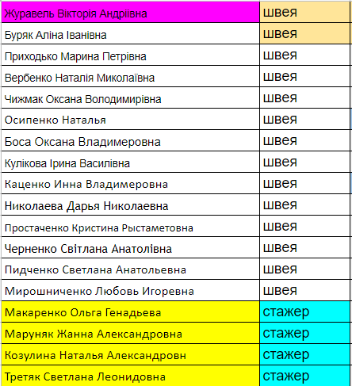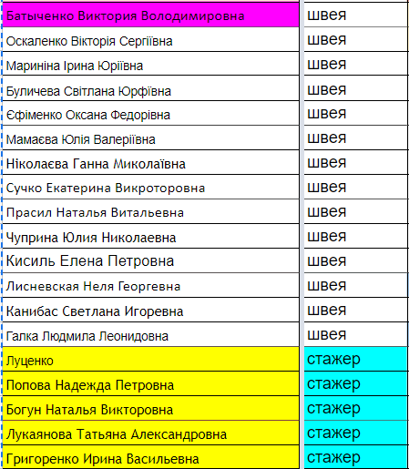

Всего получается **37 швей.**

1. **Берем квоту смены и делим на количество швей**

Получается: 1800/37 = 48 мешков на одну швею.

Но так как у нас есть стажеры, то есть правило: **1 опытная швея - это 2 стажера.**

Для стажера получается такой расчет:

**48/2 = 24 шт** - квота каждого стажера на 11.12.

Проставляем это каждому стажеру в квоту, они залиты желтым цветом:

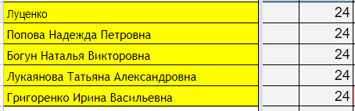 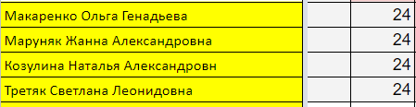

Итого общее количество отшитых мешков у стажеров - **24*9 = 216 шт**

1. **Делаем расчет на опытных швей:**

Для этого нужно от общей квоты на день отнять общее количество мешков, которые отошьют стажеры :

**1800-216 = 1584 шт** и разделяем только на тех швей, которые сегодня работают.

У тех швей, кто в этот день не работает квота всегда **0**.

11.12.2022 на работе было **26 опытных швей**

Получается:  **1584/26 = 61 шт**, квота каждой опытной швеи на 11.12.2022

Проставляем квоту опытным швеям, учитывая **ГРЕЙДЫ**:

________ - выделены фамилии швей,у которых производительность чуть выше, им всегда добавляем + 10 мешков к установленной квоте дня **(61+ 10 = 71 шт)**

______ - выделены фамилии швей, у которых производительность чуть ниже, им всегда ставим - 10 мешков к установленной квоте дня **(61-10 = 51 шт).**

Это выглядит вот так:

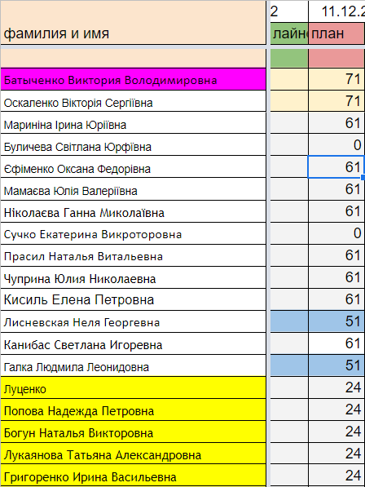 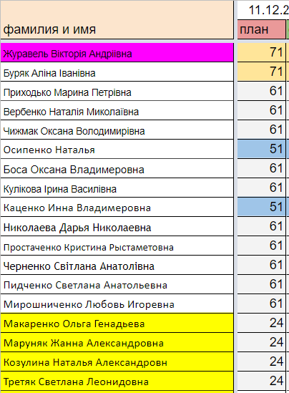

Следующий шаг - заполняем факт, для этого у Начальника производства (Н. Шатыло) запрашиваем данные, она их отправляет, выглядит это так:

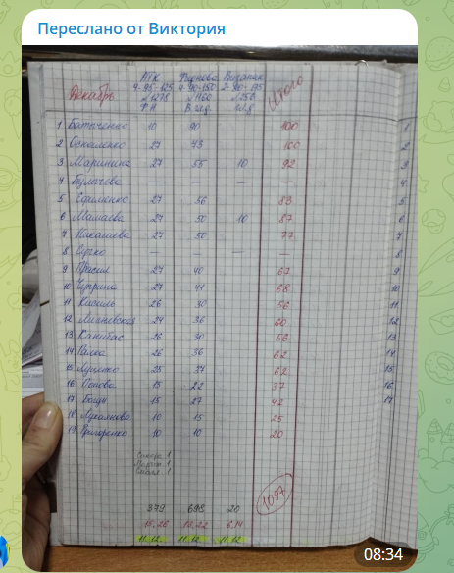

Далее, вносим данные в столбик - **ФАКТ**

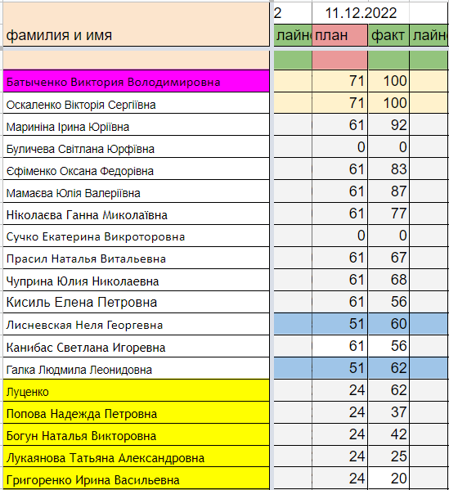

**2.1** Также у Начальника производства запрашиваем информацию о том, какие мешки отшивались в эту смену.

Так как сложность мешков разная, и на каждый из них тратится разное количество времени. Есть такие виды мешков, на которые нужно чуть больше времени чем на обычные, следовательно их швея сможет отшить немного меньше, чем простые “Майки” :

* 4 ручки (ВЗК/НВК/Фартук)
* Строповый (ВЗК/НВК/Фартук)
* U-образка (ВЗК/НВК/Фартук)

Предлагаю, такие мешки переводить в обычные, таким образом общая картина производительности мешков будет более правильной и максимально показывать производительности каждой швеи. Проанализировав производительность швей за месяц, предлагаю такое соотношение:

**У швей, с высокой производительностью 1 сложный мешок = 20 маек**

**У швей, с нормальной производительностью 1 сложный мешок = 15 маек**

**У швей, с более низкой производительностью и стажеров 1 сложный мешок =10 маек.**

Таким образом при заполнении столбика ФАКТ, зная что в эту смену производили более сложные мешки, мы переводим их в обычные мешки.

Например:

У швеи стоит квота 56 мешков, и она отшила за смену 44 мешка( это были U-образка верхний клапан и Строповый дно глухое)

Мы знаем что у нее средняя производительность, получается что мы к 44 сложным мешкам прибавляем 15 обычных

44 + 15 = 59 мешков - таким образом квота швеи выполнена с превышением в 3 мешка.

**2.2** Обратите внимание, что возле столбика - **ФАКТ**, есть столбик - **ЛАЙНЕР**, это особый вид мешков, они огромные (13м) и занимают больше времени на пошив.

Было предложение переводить Лайнера в обычные мешки, таким образом мы сможем предоставлять более правильный отчет, так как за смену швея может отшить максимум 5 лайнеров, а квоты на день всегда минимум 60 мешков, получается что когда смены шьют лайнера, то квоты всегда не выполнены, учитывая то, что лайнера занимают в 2-3 раза больше времени на пошив.

Предлагаю такое соотношение:

**У швей, с высокой производительностью 1 лайнер = 40 мешков**

**У швей, с нормальной производительностью 1 лайнер = 30 мешков**

**У швей, с более низкой производительностью и стажеров 1 лайнер = 20 мешков**

Таким образом при заполнении столбика лайнер, мы переводим их в обычные мешки, Например:

У швеи стоит квота 80 мешков, и она отшила за смену 10 обычных мешков и 3 лайнера.

Мы знаем что у нее средняя производительность, получается что мы 3 лайнера * 30 мешков = 90 мешков.

90+10 = 100 мешков - таким образом квота швеи выполнена с превышением.

Соблюдая вышеперечисленные правила, мы сможем правильно рассчитывать квоту и вносить факт который действительно будет соответствовать производительности швей.

С уважением, НО1

Исаева Мария